2013年度
苏州市环境状况公报

苏州市环境保护局

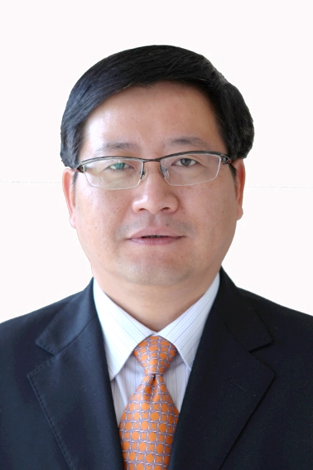
根据《中华人民共和国环境保护法》和《江苏省环境保护条例》的有关规定，经苏州市环境保护局局务会议讨论通过，现发布《2013年度苏州市环境状况公报》。

苏州市环境保护局局长：
二〇一四年五月二十五日

目 录

经济社会发展概况 1
水环境质量状况 2
环境空气质量状况 4
声环境质量状况 6
生态环境质量状况 8
污染物排放控制状况 9
环境综合整治 10
生态文明建设 14
环境监督管理 16

经济社会发展概况
2013年，在市委、市政府正确领导下，全市上下深入贯彻落实党的十八大和十八届二中、三中全会精神，围绕建设“三区三城”总目标，抢抓建设苏南现代化示范区的发展机遇，紧扣科学发展主题和转变发展方式主线，努力克服和缓解经济缓行压力，牢牢把握“稳中求进、稳中提质”的工作导向，更加注重经济发展的质量和效益，更加注重创新驱动和转型升级，更加注重生态修复和环境保护，更加注重民生福祉和社会建设。全市经济运行平稳，转型升级成效进一步显现。
全市实现地区生产总值13015.7亿元，比上年增长9.6%。其中，第一产业增加值214.5亿元，增长3.0%；第二产业增加值6849.6亿元，增长7.5%；第三产业增加值5951.6亿元，增长12.7%。人均地区生产总值（按常住人口计算）12.32万元，按年平均汇率计算近2万美元。
全年实现地方公共财政预算收入1331亿元，比上年增长10.5%。全年地方公共财政预算支出1207.1亿元，比上年增长9.3%，其中用于民生方面的支出673.1亿元，增长13.8%，占公共财政预算支出的55.8%。
全年环保投入494亿元，比上年增长11%，占地区生产总值的3.8%。全面完成省下达的主要污染物减排任务，全市环境质量综合指数92.40。全市农村新增林地绿地面积4407公顷，陆地森林覆盖率达到28.67%。市区新增绿地面积505万平方米。市区建成区人均公园绿地面积14.96平方米，市区建成区绿化覆盖率42.5%。全市划定生态保护红线面积3205.52平方公里，占市域土地面积的37.8%。

水环境质量状况

苏州市地表水污染属综合型有机污染。影响全市主要河流水质的首要污染物为氨氮，影响全市主要湖泊水质的首要污染物为总氮。
全市基本实现现代化监测断面Ⅲ类以上地表水比例为64.7％,同比有所提高。
饮用水源水质
全市集中式饮用水源地水质较好，属安全饮用水源。全市集中式饮用水源地水质达标率为100％，与上年持平。
河流水质
开展监测的国家和省地表水环境质量监测网的54个断面水质基本保持稳定，主要污染指标为氨氮、石油类和生化需氧量等。6个断面水质达到Ⅱ类，占监测断面的11.1%；28个断面水质达到Ⅲ类，占监测断面的51.8%；15个断面水质达到Ⅳ类，占监测断面的27.8%；5个断面水质达到Ⅴ类，占监测断面的9.3%。长江干流、太浦河和望虞河水质相对较好，张家港河、元和塘和京杭运河水质相对较差。
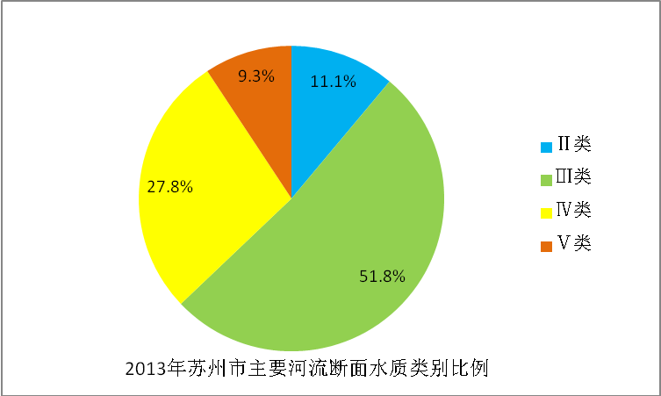
湖泊水质
全市主要湖泊水质总体保持稳定，湖泊水质污染以富营养化为主要特征，主要污染指标为总氮和总磷。太湖（苏州辖区）水质总体达到Ⅲ类。阳澄湖水质总体达到Ⅳ类，独墅湖水质总体达到Ⅴ类，金鸡湖水质总体为劣Ⅴ类，尚湖水质总体达到Ⅱ类。太湖、阳澄湖、独墅湖和金鸡湖处于轻度富营养化状态，尚湖处于中营养状态。
地下水水质
苏州市区地下水水质较好，开展监测的37项指标有36项达到地下水Ⅲ类标准，水质保持稳定。

环境空气质量状况
苏州市环境空气污染属煤烟型和石油型并重的复合型污染。细颗粒物是影响我市环境空气质量的首要污染物。
环境空气质量
全市环境空气质量指数（AQI）年均值为83，优良天数比例为72.6%；苏州市区AQI年均值为93，优良天数比例为59.5%。
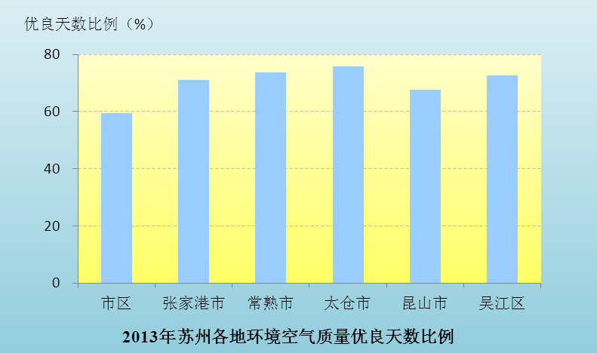
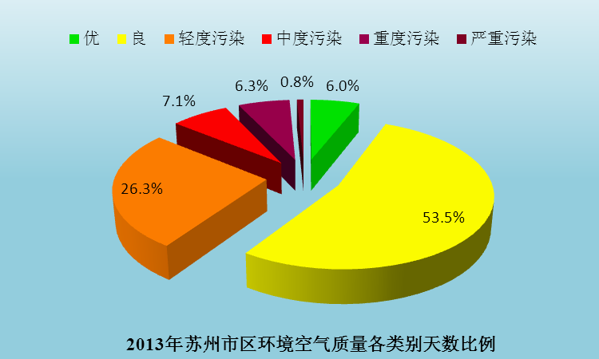
2013年全市环境空气质量有所下降。其中，苏州市区环境空气二氧化硫、二氧化氮、可吸入颗粒物和细颗粒物浓度年均值分别为31微克/立方米、53微克/立方米、95微克/立方米、69微克/立方米，除二氧化硫外，均超过《环境空气质量标准》（GB3095-2012）二级标准要求。
吴江区及四市（县）二氧化硫浓度年均值范围为32～39微克/立方米，均达标；二氧化氮浓度年均值范围为35～46微克/立方米，仅张家港市和太仓市达标；可吸入颗粒物浓度年均值范围为86～99微克/立方米，细颗粒物浓度年均值范围为53～65微克/立方米，吴江区及四市（县）均超标。
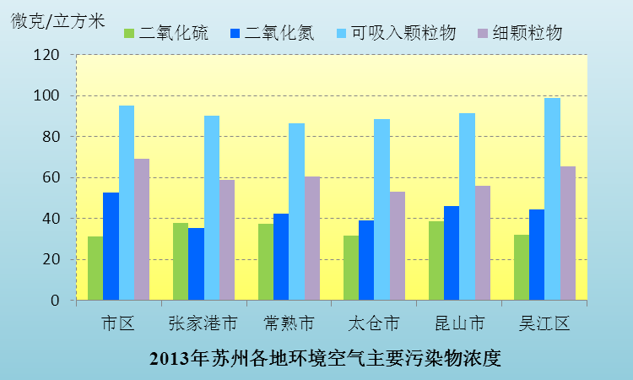
降水
苏州市区降水pH值范围在3.63～7.21之间，pH年均值4.89，酸雨发生频率为40.5%，比上年降低30.2个百分点。
吴江区及四市（县）城区降水pH年均值在4.96（昆山市）～5.79（张家港市）之间，昆山市、太仓市和常熟市劣于酸雨临界值5.60；单次降水pH最小值为3.28，出现在昆山市。各地年酸雨发生频率范围在17.6%（吴江区）～47.2%（昆山市）之间。按酸雨发生频率由高到低依次为：昆山市、太仓市、常熟市、张家港市、吴江区。与上年相比，除常熟市酸雨发生频率有所下降外，其余各地均有所上升。
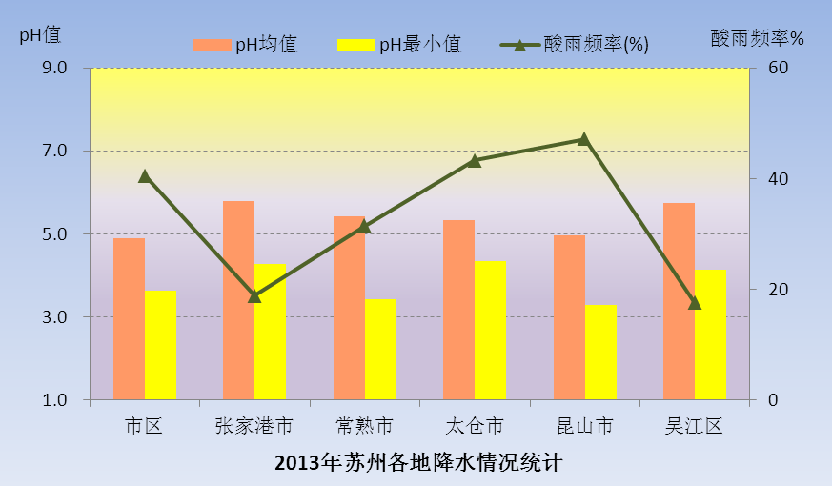
降尘
苏州市区降尘年均值为2.61吨/平方千米·月，符合国家推荐标准。
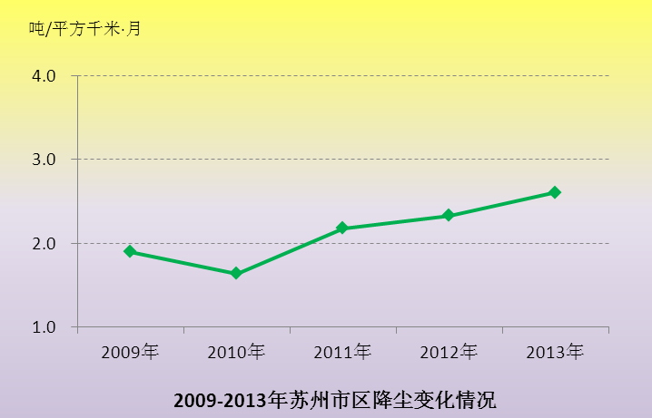

声环境质量状况

苏州市声环境质量总体较好。区域声环境质量均为二级（较好）；道路交通噪声平均等效声级均符合一级（好）标准；各类功能区声环境昼、夜间达标情况基本保持稳定。
城市区域环境噪声
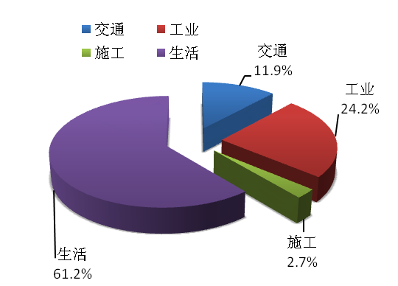
苏州市区区域声环境质量平均等效声级为54.2分贝，区域声环境质量为二级（较好）。社会生活噪声仍是影响市区声环境质量的主要来源，所占比例为61.2%；其次为工业噪声、交通噪声和施工噪声，所占比例分别为24.2%、11.9%和2.7%。
2013年市区区域噪声声源构成比例

吴江区及四市（县）区域声环境质量平均等效声级分布在53.4~54.9分贝之间，区域声环境质量均为二级（较好）。
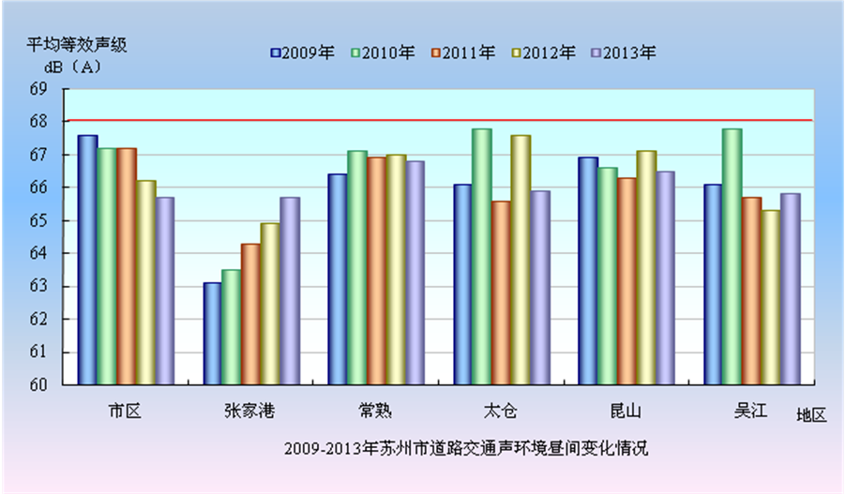
城市道路交通噪声
苏州市区道路交通声环境质量平均等效声级为65.7分贝，评价等级为一级（好）；吴江区及四市（县）道路交通声环境质量平均等效声级分布在65.5~66.8分贝之间，评价等级均为一级（好）。
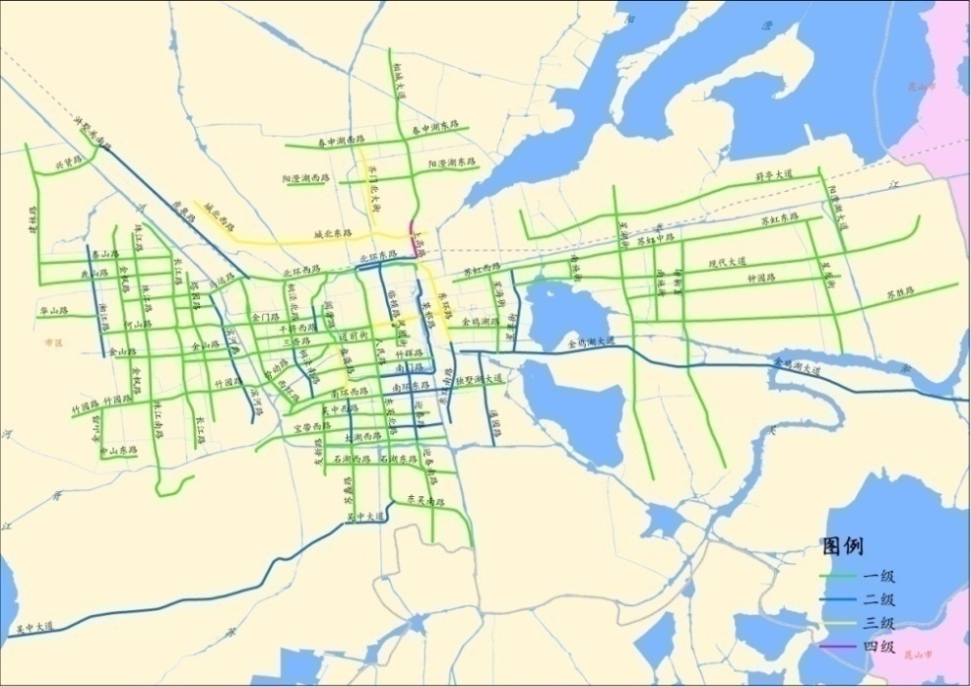
苏州市区主要交通干线平均等效声级分布在59.8~72.5分贝之间。8条道路平均等效声级超过70.0分贝，其中东环路、干将东路、齐门北大街、城北东路、盘胥路、东方大道和城北西路噪声评价等级为三级（一般），上高路噪声评价等级为四级（较差）。其余路段平均等效声级均在70.0分贝以下，评价等级为一级（好）或二级（较好）。
2013年苏州市区主要道路交通噪声空间分布

城市功能区噪声
苏州市区1、2、3和4a类声环境功能区昼间达标率分别为100%、93.8%、93.8%和100%，夜间达标率分别为50.0%、87.5%、93.8%和50.0%。
吴江区及四市（县）各类声环境功能区昼间和夜间达标率均为100%。
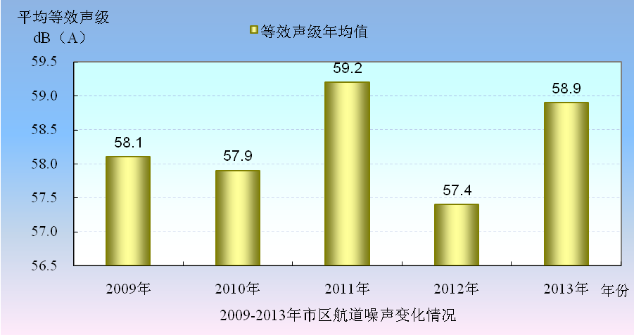
环城河航道噪声
苏州市区环城河航道交通噪声平均等效声级为58.9分贝，低于标准限值70.0分贝的要求，但较上年上升了1.5分贝。

生态环境质量状况

自然保护区情况：吴中区光福自然保护区，面积为0.61平方公里。
风景名胜区情况：虎丘、同里、西山、香山、虞山、丹桂园等18个风景名胜区，面积为255.18平方公里。
森林公园情况：高新区大阳山、吴江区铜罗、太仓市西庐园等7个森林公园，面积为20.67平方公里。
生态示范区情况：苏州成为全国首批地级国家生态市。
重要湿地情况：公布长江、太湖、阳澄湖等102块苏州市级重要湿地名录（第一批），面积为2323.15平方公里。
生态工业园区情况： 4个国家级生态工业示范园区和11个省级生态工业园区，位列全国、全省前茅。
生态环境质量：按照国家生态环境质量分级标准评价，苏州市的生态环境质量状况属于良好级别，植被覆盖度较高，生物多样性较丰富，生态系统稳定。

污染物排放控制状况

全市废水年排放量为133020.44 万吨，其中：工业废水年排放总量为66511.77万吨，城镇生活污水年排放量为66434.97万吨，其他废水排放量73.70万吨。全市工业废水化学需氧量年排放量为45323.12吨、氨氮年排放量3259.47吨；生活污水化学需氧量年排放量为18393.50吨、氨氮年排放量9967.80吨。全市重点工业企业1873家，废水治理设施1751台（套），设施处理能力403.21万吨/日，实际处理工业废水72006.31万吨。
全市工业废气年排放量为14384.58亿标立方米，全市工业废气二氧化硫、氮氧化物、烟（粉）尘等污染物年排放量分别为16.50万吨、18.08万吨和5.34万吨。全市重点企业共有废气治理设施5052台（套），其中脱硫设施650台（套），设计处理能力900.01吨/时，脱硝设施42台（套）设计处理能力29.1吨/时。
全市一般工业固体废物年产生量为2486.06万吨,其中综合利用量为2435.04万吨；全市危险废物产生量82.63万吨，其中企业自行处置、利用5.89万吨，贮存2.52万吨，委外处置、利用74.22万吨。
苏州市区（不含吴江区）共产生生活垃圾164.42万吨，生活垃圾无害化处理率100%。其中：填埋23.29万吨，焚烧141.13万吨，焚烧占总处理量的85.84%，焚烧生活垃圾产生的电量用于上网发电3.83亿度， 焚烧生活垃圾产生的飞灰全部进入危险废物填埋场进行安全填埋。
全市共实施111项水污染物减排项目和112项大气污染减排项目，项目减排化学需氧量、氨氮、二氧化硫和氮氧化物分别为16549吨、1644吨、18420吨和32422吨。

环境综合整治
水环境综合整治
确保饮用水安全。一是严密监控藻情水情。细化制定年度蓝藻预警监测工作方案。按时启动预警监测，累计获取监测预警数据20余万个，发布太湖、阳澄湖监测日报421期。打捞蓝藻8471吨、水草约30万吨。二是实施饮用水源地保护工程。市区太湖金墅港、渔洋山、寺前水源地，张家港长江水源地、昆山傀儡湖水源地通过省级水源地达标验收。工业园区阳澄湖水源地、高新区太湖水源地整治工程全面完工。三是保障水源地环境安全。组织开展对湖库型集中式饮用水源地专项执法检查。市监察、环保、水利等部门联合对水源地安全隐患和水厂供水安全措施等开展督查，对望虞河沿线重点企业开展专项执法检查，保障“引江济太”水质安全。
深化工业污染防治。一是进一步提高环境准入门槛。实施化工、电镀、纺织染整等传统产业升级计划，依法关停环保不达标企业，限制淘汰落后产能。二是推进水污染物总量减排。制订实施COD、氨氮等污染物总量年度减排方案，完成年度减排目标。三是规范企业排污行为。严格执行环保“三同时”验收制度，对未达到环保要求或超总量排污项目一律暂缓验收。严格执行排污总量平衡审核管理办法，继续实行“两个挂钩”，对不能完成减排任务的地区，一律暂停审批新增污染项目。四是继续推广节水减排工程。深入开展“八大行业节水行动”，继续推行工业企业用水审计工作，万元工业增加值耗水量降到13立方米。完成张家港互益染整有限公司中水回用等7个节水减排项目。

加快环境基础设施建设。一是加快污水处理厂及配套设施建设步伐。投资12.32亿元，新建和改建生活污水处理厂21座，新增生活污水处理能力11.2万吨/天，新建污水管网约441公里。新增污泥处理能力550吨/天，城镇污水处理厂污泥无害化处理率达到100%。二是加强生活垃圾污染控制。七子山生活垃圾焚烧发电三期项目投入商业运行，实现市区垃圾的全量焚烧。市区餐厨二期项目投入试运行，市区60%的餐厨垃圾得到资源化利用。按照“近期大分流，远期细分类”的工作思路，加快推进生活垃圾分类。
着力控制农业面源污染。一是推进生态沟渠塘拦截工程。全市氮磷拦截工程开工80万平方米，完成45.5万平方米，完成8867亩池塘循环水养殖工程建设。二是加强规模畜禽养殖场废弃物处理利用。完成生态循环农业工程20个，完成大中型规模畜禽养殖场综合整治工程6个，畜禽粪便集中处理中心1个，小型分散畜禽场粪污综合整治工程3个，对122个分散小型养殖场（户）进行综合整治。三是开展农村生活污水处理工程。投资1.2亿元，完成114个自然村或农村集中居住点污水处理项目，受益户数达1万户。四是开展有机农业示范工程。粮食作物测土配方覆盖率达88%，农作物病虫害综合防治率达90%以上，生物农药比例上升到46%。秸秆综合利用率达到96.93%。
加强河网整治与生态修复。一是推进河网整治。按期实施七浦塘工程等20项河网整治工程。疏浚各级农村河道1788条。投资3.46亿元，完成215条农村黑臭河道整治。建成投运古城区“自流活水”工程，城区黑臭河道基本消除，开展58条河道环境综合整治。二是加大生态修复力度。按期建设东山东太湖湿地恢复一期工程、太湖三山岛湖滨湿地生态保护与恢复二期等20项湿地保护与恢复工程。

推进湖泊保护和生态优化。一是开展阳澄湖生态优化行动。实施了七大类74项重点项目，投入资金约13.2亿元。二是加强境内中小湖泊摸底排查工作。对全市面积在0.5平方公里以上、列入省湖泊保护名录的湖泊，开展了水质调查监测工作，为各地进一步开展湖泊保护和生态优化提供依据。

大气环境综合整治
全面贯彻国务院常务会议大气防治“新十条”，制定《苏州市大气污染防治2013年实施方案》，以工程项目为抓手，落实大气污染防治任务，坚持突出重点、综合治理、联防联控、齐抓共管。
继续加大工业污染治理。一是从严控制污染新增量。执行火电、钢铁等行业污染物特别排放限值，将新、改、扩建项目有机废气收集处置要求作为建设项目环评审批的前置条件。二是加大二氧化硫、氮氧化物、工业烟粉尘和挥发性有机物治理力度，完成110项蓝天工程治理项目，其中二氧化硫污染治理项目10个，氮氧化物污染治理项目19个，燃煤锅炉烟尘治理项目28个，电力行业烟尘治理项目34个，挥发性有机物治理项目12个，落后产能淘汰项目5个，重污染企业搬迁项目2个。三是加快完成全市小锅炉治理试点工程。编制了《苏州市燃煤锅炉烟尘治理实施方案》，7台燃煤锅炉除尘设施改造和20台燃煤锅炉清洁能源替代项目列入了环保部燃煤锅炉整治试点项目，已全部完成。
加强机动车尾气防治。一是持续开展联合执法行动。环保、公安和交通部门联合整治“冒黑烟”车辆。二是建成机动车排污监控平台。实现机动车检测数据与环保部门的实时联网，对高污染车辆、冒黑烟车辆排放情况进行跟踪监督。三是把好机动车环保监测关。四是加快淘汰黄标车。五是加快推进油气回收治理。按照《苏州市油气回收综合治理工作实施方案》，加速推进加油站、储油库的改造，目前全市油气回收改造工作基本完成。六是加强机动车准入控制。对本地新登记注册和外地转入苏州的汽、柴油车严格执行国Ⅳ排放标准。
强化扬尘污染防治。实施《苏州市扬尘污染防治管理办法》及四个配套规范性文件，推进扬尘治理联防联控。制定了《苏州市区扬尘污染专项整治行动方案》，全面推行“绿色施工”，开展了多部门联合执法，联合公布举报电话，引导公众参与和监督扬尘污染防治工作。积极开展文明工地、绿色工地创建，落实建筑施工扬尘防治措施。提高环卫机械化作业力度，机械化作业覆盖率达到83%。。

环境噪声综合整治
推进噪声达标区建设，提升城市声环境质量。建成噪声达标区面积466.08平方公里，城市环境噪声达标区覆盖率已达100%。
做好信访督办工作，妥善处理噪声扰民投诉。严格按照《中华人民共和国环境噪声污染防治法》的规定，不分昼夜和节假日，实施24小时值班制度，对于信访案件，坚持“有访必接、接访必办、有办必果、有果必复”的工作原则，高质量、高效率、快节奏的处理每一件案件。各类环境噪声信访投诉处理率100%。
开展专项治理行动，落实噪声防治措施。开展专项治理行动，落实噪声防治措施。我局联合公安、交通、城管各部门，齐抓共管，巩固噪声治理成果。城管部门不定期地对商业网点扰民音响喇叭治理、拆除，对业主进行宣传教育；合理规划，增加公共交通设施投入，缓解交通压力，减少噪声污染；城区主要路段07:00到22:00禁止非许可载重汽车通行，同时设置禁笛路段，对违章鸣笛的机动车进行查处；大力推行“绿色护考”行动，出动护考车辆98车次，出动人员456人次，开展“绿色护考”夜间专项执法检查，期间停止所有建筑单位的夜间施工行政审批许可，保障居民在特殊时段的要求得到满足。

重金属和土壤污染防治
编制实施重金属防治实施方案，开展电镀企业专项整治，淘汰落后产能7项，治理12家企业，完成基础能力建设8项，实现铅、铬、镍、铜等重金属污染物排放量的削减，完成年度防治任务。进一步推进土壤污染专项治理，全面完成东升F地块土壤修复，开展安利化工厂、溶剂厂北区土壤修复，完成苏化厂、溶剂厂南区土壤污染详查工作。

生态文明建设

调整领导小组。全市生态市建设领导小组调整为全市生态文明建设工作领导小组，市长任组长，23个部门、四市、六区政府（管委会）主要负责人为成员，办公室设在市环保局。
修编建设蓝图。修编完成《苏州市生态文明建设规划（2010-2020年）》，报市政府审批后印发实施。

启动十大工程。组织实施苏州生态文明建设“十大工程”，总投资超过2000亿元。2014年完成投资252.2亿元，完成年度计划的70.4%。

划定生态红线。编制出台《苏州市生态红线区域保护规划》，划定11大类、103块，总面积3205.52平方公里（其中禁止开发的一级管控区141.76平方公里，限制开发的二级管控区3063.76平方公里）。
推进连片整治。完成所有建制镇生态文明建设规划的编制论证，出台《苏州市生态文明建设示范街道指标（试行）》。吴江、吴中区完成第一轮中央农村环境连片整治任务并通过考核验收。常熟市、吴江、吴中、相城区太湖流域一、二级保护区农村环境连片整治任务顺利推进。新增41个江苏省生态村，8个国家级生态村通过公示。
推进生态工业园区建设。张家港经济技术开发区通过省环保厅、商务厅和科技厅组织的生态工业园区考核验收，被正式命名，进入省级生态工业园区行列；昆山高新技术产业园区创建国家生态工业示范园区规划通过环保部组织的评审，被批准创建；浒墅关经济技术开发区创建省级生态工业园区通过省环保厅组织的技术考核。

环境监督管理

环境执法
严厉打击违法排污企业，对电镀行业、重金属行业、化工、印染行业等进行重点检查。全市共出动监察人员136523人次，组织各类环保专项行动13次，检查企业65823厂次，发出整改通知书5090份，限期治理企业146家，完成限期治理企业数143家，后督察企业3119家，全市作出行政处罚732件，处罚金额4791万元。；建设项目试生产监察1683件，否决不具备试生产条件项目91件。

全市集中力量整治突出环境问题122件，推进太湖流域重金属企业整治，强化阳澄湖、太湖、长江水源地等周边企业监管，加强重点区域、重点行业废气监管，妥善处置废气扰民问题；组织开展环境执法联动，建立联动工作机制，6件案件已移送公安部门；积极服务污染减排，完成污染减排监测体系中环境监察指标；创新企业监管模式，实行污染源分级分类监管，实施告知式执法服务，工业园区和吴江盛泽镇试点开展企业环境监督员制度，推行IC卡智能监控系统，全面开展移动执法平台建设；排污收费完成3.4亿。

固体废物监督管理
完善危险废物处置、利用体系。截止2013年底，全市共有84家处理处置企业具备危险废物经营资质，核准年收集、处置能力为173.96万吨，废桶99.2万只，废灯管60万根。严格危险废物转移审批。全年办理危险废物转移计划申请11192批次以及接受外地危险废物转移计划申请221批次，批准转移处置各类危险废物119万吨，废桶120万只，执行转移联单近9万份。从严审查危险废物（医疗废物）经营许可证资质。办理危险废物（医疗废物）经营许可证申请3批次，全市医疗卫生机构产生的6755.7吨医疗废物全部得到安全处置。严把进口废物初审关，各级环保部门共出动400多人（次）对辖区内的80家申请2013年度进口废物许可证的加工利用企业进行现场检查。加强对废弃电器电子产品拆解处理企业的现场监管，全年回收五类废旧家电89.3万件。加强环境监管。进一步加强危险废物监管力度，以打击危险废物非法转移、倾倒行为为重点，组织危险废物专项执法检查、夏季环保安全专项行动、危废经营单位专项执法检查等行动，累计检查600厂（次），共立案处罚违法企业42家，处罚金额331万元，并将5件危废非法转移处置案件移交司法部门。加强宣传培训，规范企业环境行为。全年举办30场重点危险废物产生单位和经营单位规范化管理培训班，累计近3200人次。
核与辐射监督管理
加强辐射项目审批。开展辐射相关行政许可的网上审批工作，全年共完成核技术利用项目环境影响评价文件275份、环保竣工验收194项、辐射安全许可401份、放射源转让12家19枚和非密封放射性物质转让5家、放射源转移备案12家15枚放射源的辐射行政许可审批工作。辐射工作单位 “三同时”验收申请率、许可证申请率、年度评估率均达100%。全年共审批110kV输变电工程环评86份、验收14份共29个项目。预审其它电磁辐射工程环评14份、验收5份共16个项目。
强化辐射工作单位监管。对全市市管涉源单位、Ⅲ类射线装置工作单位以及省厅委托Ⅱ类射线装置工作单位共967家核技术利用单位进行检查，共检查1053家次，年度检查率109%。对监督检查中发现存在辐射安全隐患的2家辐射工作单位发出了监督意见书，对178家核技术利用单位提出整改要求，实施限期整改，并进行整改跟踪，180家单位已按照要求完成了整改，整治达标率100%。监督送贮废弃、闲置放射源，全年共监督10家涉源单位45枚废弃、闲置放射源回收、送贮。853家核技术利用单位在规定时间内上报了2013年度辐射安全和防护状况年度评估报告。

加强辐射环境监管能力建设和应急工作。新增1台综合场强仪、1台高压电离室、1台表面沾污仪、2台测距仪。组织全市二级环保辐射监管人员，进行了γ辐射剂量率测量比对活动和宇宙射线响应测量活动。组织实施“环辐三号”辐射事故应急演习。朝鲜核试验后，按环保部、省环保厅统一部署，春节期间开展了辐射环境应急监测工作，应急监测结果表明：我市环境γ辐射瞬时剂量率在江苏省天然背景水平正常范围内，未出现异常。

环境科技工作
3个环保科研项目被列入省环保厅科研课题，2个环保科研项目被列入市科技局科研课题。《基于有机与无机复合脱氮填料的研制及其在废水处理中的应用 》获得“2013年江苏环境保护科学技术奖”二等奖，《石灰石加热与混合生物氧化法联合治理受有机物污染土壤技术的应用研究 》、《城市水环境安全监管体系研究与综合示范》2个项目分别获得“2013年江苏环境保护科学技术奖”三等奖。

清洁生产审核
进一步深入推进重点企业开展清洁生产审核，有力地促进了重点企业的节能、降耗、减污、增效。2013年，245家重点企业开展清洁生产审核工作，共实施了无低费项目2528个，中高费项目596个，总投资约60808.6万元，取得经济效益50867.5万元。共节标煤104.6万吨，节水545.3万吨，节电11827.3万千瓦时。

企业环境行为信息公开
为加快推进环保信用体系建设，我局按照新的评价标准和方法开展了企业环保信用评价工作。通过企业环保信用管理系统录入相关信用信息，系统自动生成评价结果。
2013年度，苏州市参加环保信用评价的企业共有2621家，其中国家重点污染源192家，经过初评、告知、复核等程序，最终评定绿色企业452家，蓝色企业1674家，黄色企业396家，红色企业89家，黑色企业10家。评价结果已在政府网站以及报纸上公示，并抄送相关部门以便监督。

建设项目管理
严格执行建设项目审批制度，进一步提高服务效能。全年共审批建设项目12183个，其中环境影响报告书项目543个，环境影响报告表项目4644个，登记表项目6996个；市本级审批建设项目278个，其中环境影响报告书项目131个，环境影响报告表项目116个，登记表项目31个。全年拒批、劝阻高耗能、高污染等不符合环保要求的建设项目230个，涉及投资额约23.2亿元。
环境应急管理
集中力量开展全市夏季环境安全大检查，执法2347人次，检查9个化工园区、819个环境风险目标及11个集中式饮用水源地。联合开展三轮安全专项督查行动，检查吴江区重点风险企业30家，张家港、吴中区、高新区危化品企业6家。及时处置13件突发环境事件，避免了对生态环境造成影响。对全市9家化工园区开展环境风险评估，在全市65家重大环境风险源企业和286家较大环境风险源企业中推进环境安全标准化建设工作。20多家省级备案企业和40个建设项目完成应急预案编备，100多家市管企业实现进度目标。

环境监测和信息
全年共获得各类环境监测数据5233618个，其中环境质量例行监测数据4723462个，污染源监督监测数据280072个，科研、专项任务等其它各类监测数据230084个，不断增长的环境监测数据量为环境管理和决策提供了有力的技术支撑。

积极推进江苏省环境保护空气复合污染监测重点实验室建设。建成了城区主要河道水质自动监测系统。成功举办了全市环境应急监测技能竞赛。主持编制的《水质 氨氮的测定 连续流动-水杨酸分光光度法》（HJ 665-2013）等7项国家环境保护标准于2013年10月25日由环保部正式发布，自2014年1月1日起实施。

环境宣传和教育
联合市委组织部、党校举办全市环保局长、镇长“生态文明建设专题培训班”。广泛利用载体弘扬生态文化，建设沧浪少年宫水资源科普教育馆，打造桂花社区太阳能环保示范工程，制作生态文明公益宣传片在公交移动频道播放，合作拍摄环保微电影参加团省委活动取得二等奖。举办“生态文明在苏州”摄影大赛、环保网络知识竞赛等环保主题活动，编发《乐活》、《大气知识手册》、《固体废物知识手册》等环保读本。全年共组织刊发各类生态文明建设成果视频及稿件1100余份。新增市级绿色社区41个、绿色学校28所。
对外合作与交流
在环境监测预警、大气污染物防治、污染源自动监控、水环境管理等方面参与国外环保交流活动；接待来自瑞士、韩国等6个国家18人（次）来苏进行环保考察、交流活动。

人大、政协的建议、提案和来信来访
积极承办人大、政协的建议和提案。苏州市环保局共主办市十五届人大二次会议12件、十五届人大二次会议代表建议21 件，办结率和满意率均为100%。
组织开展环保局长大接访活动，两级环保部门共接访群众来访34批次97人，我市环境信访形势总体平稳。

党风廉政和作风效能建设
学习贯彻中央关于改进工作作风、密切联系群众的规定，推进“五个环保”文化建设，提升环保作风效能。一是积极推进环保改革创新。除环境执法联动外，建立危险废物运营管理系统并实行企业日报制度，有效地提升危废管理水平；对全市650家污染源实行分级分类管理；全面推行告知式执法，提升环境监管效能，企业普遍反映更加人性化。探索环境检测和技术社会化服务，有4家检测机构进入省厅试点名单，5家企业被命名为全省环保工程技术中心。二是不断完善廉政约束体系。加强制度建设，在健全反腐机制、大兴廉政之风上下功夫。开展全体干部职工廉政教育专题大会6次，领导干部专题学习活动8次。开展第四轮“恪尽职守、廉洁从政”主题教育活动，排查230个廉政风险点，建立健全廉政制度20多件。在重大项目和资金使用上，严格执行廉政前置要求。网上公示项目审批、执法处罚等重要事项，扩大行政透明度。从严落实中央、省、市廉政规定，培训、会议等活动减少30%以上。三是深入优化环保惠民品牌。把服务发展、惠民利民作为作风效能建设中心，大力开展“受理零推诿、指导零距离、事项零积压、质量零差错、基层零干扰、队伍零问题”六零服务活动。大力开展环境行政指导，对新改扩建项目贴身指导，及时向50多家企业提出合理化环保建议，帮助企业少走弯路减少成本。

环境监管能力建设
大力推进环境监察机构标准化建设，除姑苏区外苏州下辖市、区均达到东部地区标准化建设二级标准。与苏州市海事局签署《环保海事应急联动合作协议》，实现信息共享、风险共防。组织开展“2013年苏州市集中式饮用水源地突发环境事件应急演练”，不断提升环境应急处置保障能力。全市环境监察部门统一着装，制订落实环保执法人员着装管理规定。

